**Epreuve pratique**

# **Base de Données**

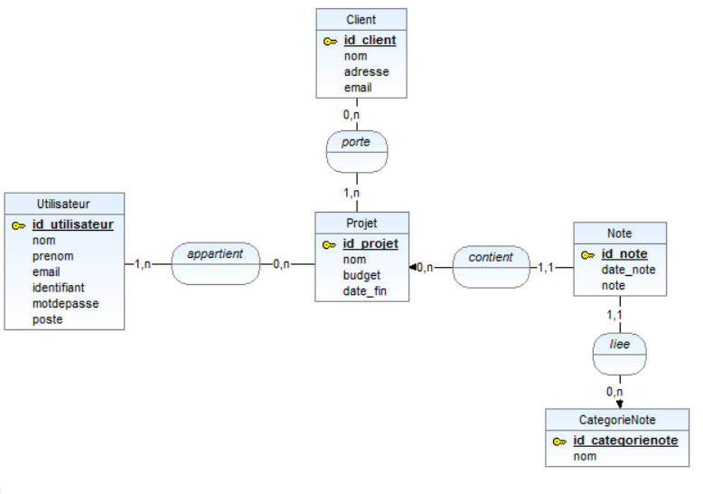

Utilisateur (id_utilisateur, nom, prénom, email, identifiant, motdepasse, poste)

Appartient (**#id_utilisateur, #id_projet**)

Projet (id_projet, nom, budget, date_fin)

Note (id_note, date_note, note, **#CategorieNote, #Projet**)

CategorieNote (id_categorienote, nom)

Client (id_client, nom, adresse, email)

Porte (**#id_client, #id_projet**)